ÉTIQUETAGE SUR LES FRUITS:

Retenez : code à 5 chiffres et commençant par le chiffre "9".
Voici ce que les étiquettes sur vos fruits signifient:
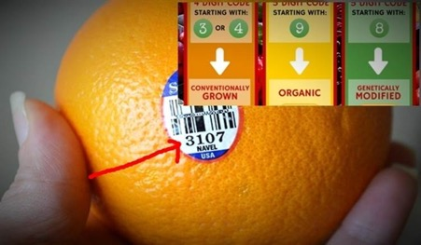

1- Si l'étiquette comporte 4 chiffres commençant par 3 ou 4 cela signifie que le fruit a été cultivé en culture intensive, à savoir avec des engrais chimiques et pesticides ....

2- Si le produit dispose de 5 chiffres,
commençant avec le numéro 9, cela signifie que le produit a été cultivé de façon traditionnelle, sans pesticides et sans fumier. Ceci est le meilleur produit.

3- Si le produit dispose de 5 chiffres, dont le premier numéro est de 8, le produit a été génétiquement modifiée, vous devez donc l’éviter.

Par conséquent, soyez extrêmement prudent lorsque vous achetez vos produits la prochaine fois que vous ferez des courses !

